|  |  |
| --- | --- |
|  | ANÁLISIS DEL CAMPO MAGNÉTICO CREADO POR UN IMÁN |

|  |  |  |  |
| --- | --- | --- | --- |
|  | ***Instituto Tecnológico de las Américas***  **Ciencias Básicas** |  | **08** |
| |  |  | | --- | --- | | ALUMNO: **Jesus Alberto Beato Pimentel** | ID: **2023-1283** | | |  |

1. **Objetivo.**

* Analizar si el campo magnético de un simulador es coherente con la teoría.

1. **Introducción.**

Uno puede encontrar en la web varias explicaciones de como debe ser el campo magnético creado por un imán dependiendo de sus características.

Este trabajo pretende que cada quien realice una investigación de como considera que Phet (simulador) visualiza el campo magnético generado por el imán que presentan en su simulación;

(<https://phet.colorado.edu/es/simulation/legacy/magnets-and-electromagnets>).

1. **Procedimiento.**

Entrar en la simulación y ubiquemos el medidor de campo magnético sobre uno de los rombos que muestran la dirección del campo magnético de manera que este indique que el campo tiene componente solo en la dirección y y por lo tanto un ángulo ϑ = 0; para ello se puede mover el imán hacia arriba o hacia abajo hasta lograrlo, tratando que el imán mismo se encuentre en una simetría respecto a cómo se visualiza el campo magnético en cuestión.

en cuestión.

Al lograr esto podrá comprobar que aparentemente los puntos de donde salen las direcciones de las líneas del campo magnético son las mostradas en la figura 2.

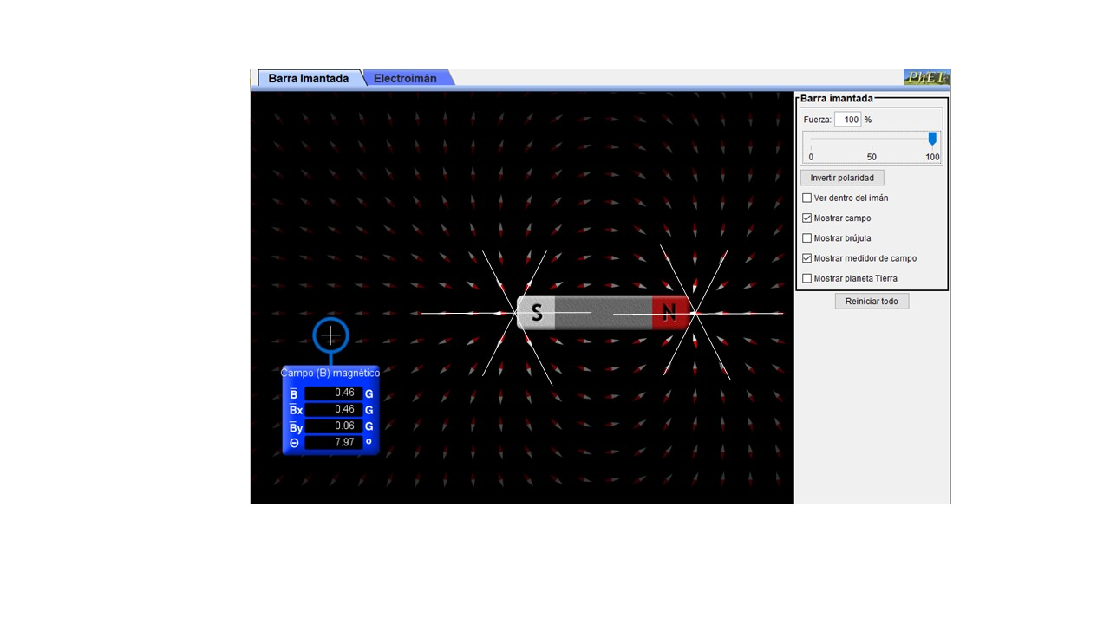

Fig. 2

**Primera parte.**

Como primer análisis, tratar de comprobar el tipo de relación existente entre el valor del campo magnético *B* y la distancia *d* al punto sur del imán. Para ello usaremos como unidad para medir la distancia *d* una unidad arbitraria, que asumiremos ser la que existe entre dos indicadores sucesivos de dirección del campo (fig. 3).

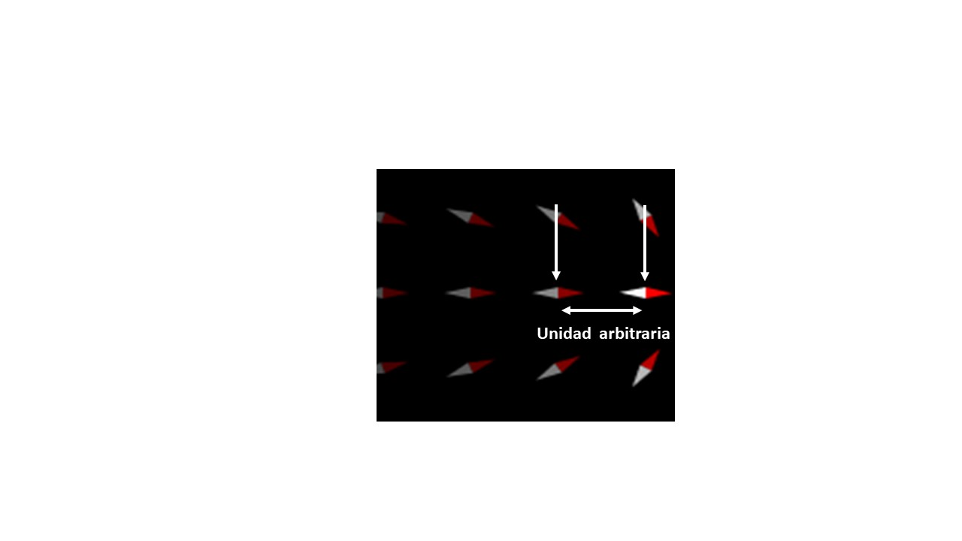

Fig 3. Unidad arbitraria

Anotemos los valores encontrados en la tabla 1, tomando los valores con todas las cifras significativas que la simulación nos ofrece cuando medimos el campo magnético sobre el eje horizontal del imán (*By* debe ser cero en esa dirección).

Tabla 1

|  |  |  |  |  |  |  |  |  |
| --- | --- | --- | --- | --- | --- | --- | --- | --- |
| **distancia** | **1** | **2** | **3** | **4** | **5** | **6** | **7** | **8** |
| *Bx* | 18.15 | 4.78 | 2.18 | 1.15 | 0.71 | 0.47 | 0.33 | 0.24 |

Con estos valores en Excel, graficar la dependencia de *B=Bx*con la distancia *d.*

Incluir gráfica de *B* en función de *d*

Linealizar la gráfica como considere posible:

**Qué tipo de relación existe entre el campo *B* y la distancia *d*:**

La relación que existe entre el campo B y la distancia d, es una proporción inversa con relación al cuadrado de la distancia, esto queda demostrada en la segunda grafica realizada en el Excel

**Realizar un análisis si la simulación toma en cuenta, en base a los datos encontrados, el efecto del polo *N* además del polo *S* simultáneamente.**

Si la simulación toma en cuanta el efecto de polo N y S simultáneamente, el polo N como sabemos esta relacionado de manera directa con el eje Y del campo magnético y también tiene una relación inversa con respecto al eje x de dicho campo. Con el polo S este es el inverso del polo norte, que esta relacionado de manera directa con el eje x del campo magnético y tiene una relación inversa con el eje y de dicho campo.

***Segunda parte.***

Por otro lado, en base a ese criterio encontrado verificar si la simulación lo mantiene en todo el espacio que rodea el imán.

Para esto tomar como referencia uno de los indicadores de la dirección del campo de manera arbitraria (ver fig.4). trazar circunferencias con centro en el punto ***S*** y centro en el punto ***N*** y calculando el valor de *B* que cada polo debería generar en ese punto, con la ecuación encontrada, verificar si sumando ambos vectores, el vector resultante es el que indica el *medidor de campo magnético* en valor y en dirección si viene colocado en ese punto.

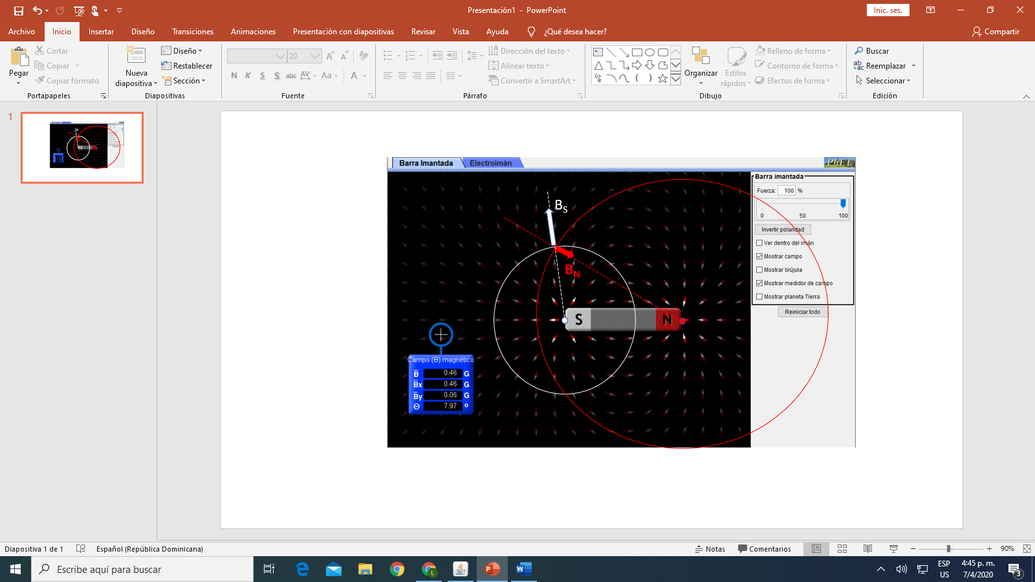

**Conclusiones.**

En esta práctica sobre el análisis del campo magnético que se crea por un imán, se basó en el estudio de la consistencia del campo magnético simulado con la teoría establecida por dicha práctica y podemos concluir que el campo magnético que es generado por un imán muestra una relación inversamente proporcional al cuadrado de la distancia entre el imán y el punto de medición establecido. Atribuyendo el fenómeno del spin de los electrones al campo magnético permanente.